Шановні колеги!
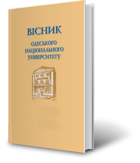
Одеський національний університет імені І.І. Мечникова оголошує набір наукових статей до фахового наукового журналу «Вісник Одеського національного університету. Економіка» Том 25 Випуск 3 (82) 2020.
Видання входить до категорії «Б» «Переліку наукових фахових видань, в яких можуть публікуватися результати дисертаційних робіт на здобуття наукових ступенів доктора і кандидата наук» на підставі Наказ МОН України від 17 березня 2020 року № 409 (Додаток 1).
Журнал включено до міжнародної наукометричної бази Index Copernicus.
Для публікації статті необхідно відправити до редакції на електронну пошту econom@visnyk-onu.od.ua до 5 червня наступні матеріали:
1) заповнити електронну довідку про автора;
2) статтю;
3) для осіб, які не мають наукового ступеня – відскановану рецензію;
4) квитанцію про сплату вартості публікації наукової статті (після отримання підтвердження від редколегії про прийняття статті до друку).
Друковані примірники наукового журналу будуть направлені на поштові адреси, вказані в довідках про авторів, рекомендованим листом 7 серпня 2020 року.
Для отримання більш детальної інформації, будь ласка, завантажте інформаційний буклет.
З повагою, редакція наукового журналу
Адреса редакції: вул. Дворянська, 2, каб. 69, м. Одеса, Україна, 65082
Електронна пошта: econom@visnyk-onu.od.ua
Офіційний сайт: visnyk-onu.od.ua
Телефон: +38 095 536 87 60

